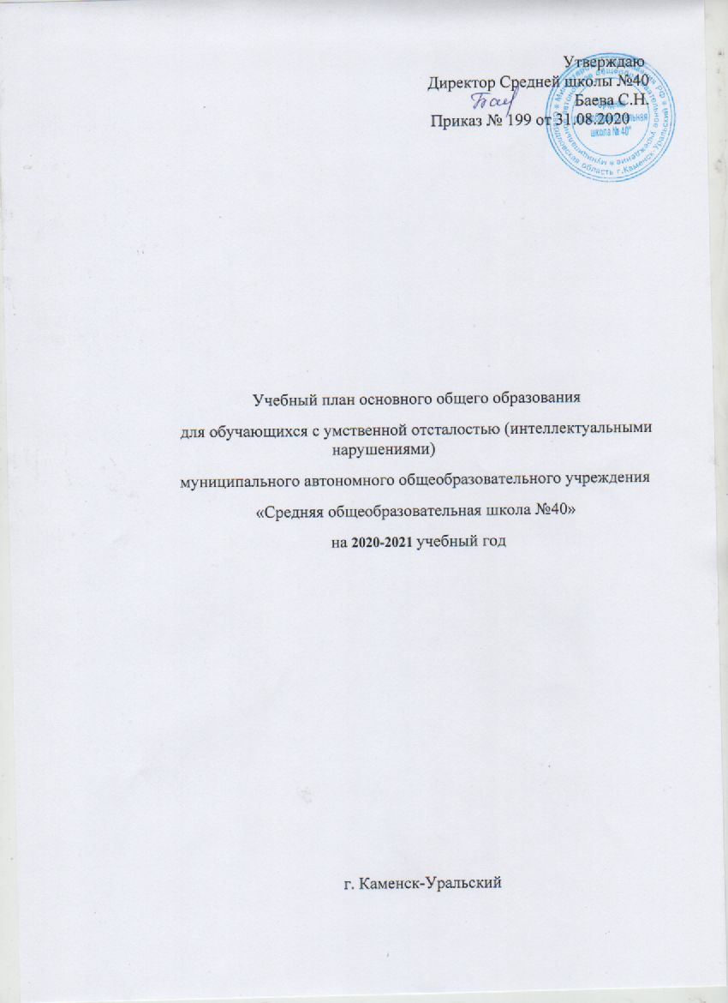

Утверждаю
Директор Средней школы №40
Баева С.Н.
Приказ № 199 от 31.08.2020

Учебный план основного общего образования
для обучающихся с умственной отсталостью (интеллектуальными нарушениями)
муниципального автономного общеобразовательного учреждения
«Средняя общеобразовательная школа №40»
на 2020-2021 учебный год

г. Каменск-Уральский

Пояснительная записка
Учебный план составлен в соответствии с нормативно-правовыми документами, определяющими содержание общего образования:
- Федеральный Закон Российской Федерации от 29 декабря 2012г. № 273-ФЗ «Об образовании в Российской Федерации», статья 28 часть3 пункт6
- Приказ от 17 декабря 2010 г. № 1897 «Об утверждении федерального государственного образовательного стандарта основного общего образования» (в ред. приказа Минобрнауки России от 29.12.2014 № 1644, от 31.12.2015 № 1577)
- Приказ Минобразования России от 05.03.2004 N 1089 (ред. от 23.06.2015) "Об утверждении федерального компонента государственных образовательных стандартов начального общего, основного общего и среднего (полного) общего образования"
- Приказ Министерства образования Российской Федерации от 09.03.2004 № 1312 «Об утверждении федерального базисного учебного плана и примерных учебных планов для образовательных учреждений Российской Федерации, реализующих программы общего образования» (в ред. приказа Минобрнауки России от 01.02.2012 № 74)
- Санитарно-эпидемиологические правила и нормативы СанПиН 2.4.2.2821-10 «Санитарно-эпидемиологические требования к условиям и организации обучения в общеобразовательных учреждениях», утверждёнными Постановлением Главного государственного санитарного врача Российской Федерации от 29.12.2010 № 189.
- Указ Президента РФ от 24.03.2014г. № 172 «О Всероссийском физкультурно-спортивном комплексе «Готов к труду и обороне» (ГТО)
- Федеральный перечень учебников, рекомендованных (допущенных) к использованию в образовательном процессе Министерством образования Российской Федерации (приказ Министерства образования и науки Российской Федерации№ 253 от 31.03.2014 с изменениями от 08.12.2014 №1559, 08.06.2015 № 576, 28.12.2015 № 1529, 26.01.2016 №38);
- Устав Муниципального автономного общеобразовательного учреждения «Средняя общеобразовательная школы № 40»
- Лицензия на осуществление образовательной деятельности Муниципального автономного общеобразовательного учреждения «Средняя общеобразовательная школы № 40» № 17064 от 01.03.2013 г.;
- Свидетельство о государственной аккредитации Муниципального автономного общеобразовательного учреждения «Средняя общеобразовательная школы № 40» № 7378 от 21.03.2013 г.
- Основная образовательная программа основного общего образования для обучающихся с умственной отсталостью (интеллектуальными нарушениями)

Учебный план обучающихся по адаптированной основной общеобразовательной программе для детей с умственной отсталостью (интеллектуальными нарушениями)
Учебный план образовательных организаций Российской Федерации (далее ― Учебный план), реализующих АООП для обучающихся с умственной отсталостью (интеллектуальными нарушениями), фиксирует общий объем нагрузки, максимальный объём аудиторной нагрузки обучающихся, состав и структуру обязательных предметных областей, распределяет учебное время, отводимое на их освоение по классам и учебным предметам.
Учебный план определяет общие рамки принимаемых решений при разработке содержания образования, требований к его усвоению и организации образовательного процесса, а также выступает в качестве одного из основных механизмов его реализации.
Учебный план по адаптированной основной общеобразовательной программе для детей с умственной отсталостью составлен в соответствии с Адаптированной основной общеобразовательной программой образования обучающихся с умственной отсталостью (интеллектуальными нарушениями)
Реализация цели и задач осуществляется по трем направлениям:
- получение учащимися обязательного минимума образования по общеобразовательным курсам;
- трудовая подготовка;
- коррекция общих и индивидуальных недостатков развития обучающихся.

В соответствии с требованиями Стандарта (п. 1. 13), который устанавливает сроки освоения АООП обучающимися с умственной отсталостью (интеллектуальными нарушениями) в течение 9-10 лет годовой и недельный учебные планы могут быть представлены в 2-х вариантах:
1 вариант ― I-IV; V-IX классы (9 лет);
2 вариант ― подготовительный первый (I1)- IV; V-IX классы (10 лет);
Образовательная организация выбирает 1 вариант учебного плана с учетом:
особенностей психофизического развития обучающихся, сформированности у них готовности к школьному обучению и имеющихся особых образовательных потребностей;
наличия комплекса условий для реализации АООП (кадровые, финансовые и материально-технические).
Учебный план состоит из двух частей — обязательной части и части, формируемой участниками образовательных отношений.
Обязательная часть учебного плана определяет состав учебных предметов обязательных предметных областей, которые должны быть реализованы во всех имеющих государственную аккредитацию образовательных организациях, реализующих АООП, и учебное время, отводимое на их изучение по классам (годам) обучения.
Обязательная часть учебного плана отражает содержание образования, которое обеспечивает достижение важнейших целей современного образования обучающихся с умственной отсталостью (интеллектуальными нарушениями):
формирование жизненных компетенций, обеспечивающих овладение системой социальных отношений и социальное развитие обучающегося, а также его интеграцию в социальное окружение;
формирование основ духовно-нравственного развития обучающихся, приобщение их к общекультурным, национальным и этнокультурным ценностям;
формирование здорового образа жизни, элементарных правил поведения в экстремальных ситуациях.
Часть базисного учебного плана, формируемая участниками образовательных отношений, обеспечивает реализацию особых (специфических) образовательных потребностей, характерных для данной группы обучающихся, а также индивидуальных потребностей каждого обучающегося.
Таким образом, часть учебного плана, формируемая участниками образовательных отношений, предусматривает:
учебные занятия, обеспечивающие различные интересы обучающихся, в том числе этнокультурные;
увеличение учебных часов, отводимых на изучение отдельных учебных предметов обязательной части;
введение учебных курсов, обеспечивающих удовлетворение особых образовательных потребностей обучающихся с умственной отсталостью (интеллектуальными нарушениями) и необходимую коррекцию недостатков в психическом и (или) физическом развитии;
введение учебных курсов для факультативного изучения отдельных учебных предметов.
Содержание коррекционно-развивающей области учебного плана представлено коррекционными занятиями (логопедическими и психокоррекционными). Всего на коррекционно-развивающую область отводится 6 часов в неделю.
Организация занятий по направлениям внеурочной деятельности (нравственное, социальное, общекультурное, спортивно-оздоровительное) является неотъемлемой частью образовательного процесса в общеобразовательной организации. Образовательные организации предоставляют обучающимся возможность выбора широкого спектра занятий, направленных на их развитие.
Примерный годовой учебный план общего образования
обучающихся с умственной отсталостью (интеллектуальными нарушениями): V-IX классы
Предметные области | Классы  Учебные предметы |  | Количество часов в год
 |  |  | V | VI | VII | VIII | IX | Всего
Обязательная часть
1. Язык и речевая практика | 1.1. Русский язык  1.2. Чтение  (Литературное чтение) |  | 136  136 | 136  136 | 136  136 | 136  136 | 136  136 |  | 680  680
2. Математика | 2.1. Математика  2.2. Информатика |  | 136  - | 136  - | 102  34 | 102  34 | 102  34 |  | 578  102
3. Естествознание | 3.1. Природоведение  3.2. Биология  3.3. География |  | 68  -  - | 68  68 | -  68  68 | -  68  68 | -  68  68 |  | 136  204  272
4. Человек | 4.1. Мир истории  4.2. Основы социальной жизни  4.3. История отечества |  | -  34  - | 68  34  - | -  68  68 | -  68  68 | -  68  68 |  | 68  272  204
5. Искусство | 5.1. Изобразительное искусство  5.2. Музыка |  | 68  34 | -  - | -  - | -  - | -  - |  | 68  34
6. Физическая культура | 6.1. Физическая культура |  | 102 | 102 | 102 | 102 | 102 |  | 510
7. Технологии | 7.1. Профильный труд |  | 204 | 204 | 238 | 272 | 272 |  | 1190
Итого |  |  | 918 | 952 | 986 | 1020 | 1020 |  | 4998
Часть, формируемая участниками образовательных отношений |  |  | 68 | 68 | 68 | 68 | 68 |  | 340
Максимально допустимая годовая нагрузка (при 5-дневной учебной неделе) |  |  | 986 | 1020 | 1088 | 1122 | 1122 |  | 5338
Коррекционно-развивающая область (коррекционные занятия) |  |  | 204 | 204 | 204 | 204 | 204 |  | 1020
Внеурочная деятельность: |  |  | 136 | 136 | 136 | 136 | 136 |  | 680
Всего к финансированию |  |  | 1326 | 1360 | 1428 | 1462 | 1462 |  | 7038

Примерный недельный учебный план образования
обучающихся с умственной отсталостью (интеллектуальными нарушениями):
V-IX классы
Предметные области | Классы  Учебные предметы |  | Количество часов в неделю
 |  |  | V | VI | VII | VIII | IX | Всего
Обязательная часть
1. Язык и речевая практика |  | 1.1.Русский язык  1.2.Чтение  (Литературное чтение) | 4  4 | 4  4 | 4  4 | 4  4 | 4  4 | 20  20
2. Математика |  | 2.1.Математика  2.2. Информатика | 4 | 4 | 3  1 | 3  1 | 3  1 | 17  3
3. Естествознание |  | 3.1.Природоведение  3.2.Биология  3.3. География | 2  -  - | 2  2 | -  2  2 | -  2  2 | -  2  2 | 4  6  8
4. Человек и общество |  | 4.1. Мир истории  4.2. Основы социальной жизни  4.3. История отечества | -  1  - | 2  1  - | -  2  2 | -  2  2 | -  2  2 | 2  8  6
5. Искусство |  | 5.1. Изобразительное искусство  5.2. Музыка | 2  1 | -  - | -  - | -  - | -  - | 2  1
6. Физическая культура |  | 6.1. Физическая культура | 3 | 3 | 3 | 3 | 3 | 15
7. Технологии |  | 7.1. Профильный труд | 6 | 6 | 7 | 8 | 8 | 35
Итого |  |  | 27 | 28 | 30 | 31 | 31 | 147
Часть, формируемая участниками образовательных отношений |  |  | 2 | 2 | 2 | 2 | 2 | 10
Максимально допустимая недельная нагрузка (при 5-дневной учебной неделе) |  |  | 29 | 30 | 32 | 33 | 33 | 157
Коррекционно-развивающая область (коррекционные занятия) |  |  | 6 | 6 | 6 | 6 | 6 | 30
Внеурочная деятельность: |  |  | 4 | 4 | 4 | 4 | 4 | 20
Всего к финансированию |  |  | 39 | 40 | 42 | 43 | 43 | 207

